Tarea 1: Creación base de datos.

Crear una base de datos llamada tema5practica2 y ejecutar el archivo de script .sql que se ha entregado junto con la práctica, que permitirá la creación de la tabla personas y los datos asociados a ella.

La estructura de las tablas de la base de datos en cuestión es la siguiente:
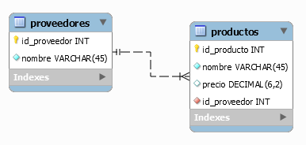

Tarea 2: Consultas SQL II.

Especificar la correspondiente sentencia SQL necesaria para realizar cada uno de los siguientes aparatados (usar la fuente Monaco y color especificado). Obtener una captura de al menos las 10 primeras filas de cada una de las consultas realizadas.

Ejemplo:
SELECT * FROM Personas;

Captura

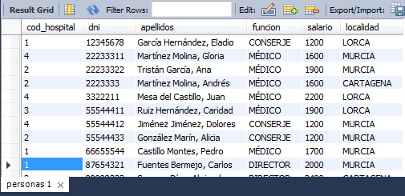

- Mostrar el nombre de los productos.

SELECT nombre
FROM productos;

Captura



- Mostrar el nombre y precio de los productos ordenados por precios de forma descendente.

SELECT nombre, precio
FROM productos
ORDER BY precio DESC;

Captura



- Obtener el nombre de los productos con un precio menor o igual a 200€.

SELECT nombre
FROM productos
WHERE precio <= 200;

Captura



- Mostrar todos los productos cuyo precio se encuentre entre los 60€ y 120€.

SELECT nombre
FROM productos
WHERE precio BETWEEN 60 AND 120;

Captura



- Mostrar el nombre y precio en céntimos de los productos.

SELECT nombre, precio*100 AS precio_cent
FROM productos;

Captura

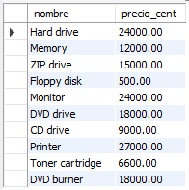

- Mostrar el precio medio de los productos.

SELECT AVG(precio)
FROM productos;

Captura

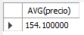

- Calcular el precio medio de los productos del proveedor número 2.

SELECT AVG(precio)
FROM productos
WHERE id_proveedor = 2;

Captura

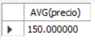

- Mostrar el número de productos con un precio mayor o igual a 180€.

SELECT COUNT(nombre)
FROM productos
WHERE precio >= 180;

Captura

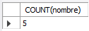

- Mostrar el nombre y precio de aquellos productos cuyo precio sea igual o superior a 180€. Ordenar la salida primero por precio (en orden descendente) y luego por nombre (de forma ascendente).

SELECT nombre, precio
FROM productos
WHERE precio > 180
ORDER BY precio DESC, nombre ASC;

Captura

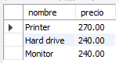

- Seleccionar todos los datos de los productos incluyendo los datos de los proveedor que los suministran. (Usar INNER JOIN)

SELECT prod.id_producto, prod.nombre, prod.precio, prod.id_proveedor, prov.nombre
FROM productos prod
INNER JOIN proveedores prov
ON prov.id_proveedor = prod.id_proveedor;

Captura

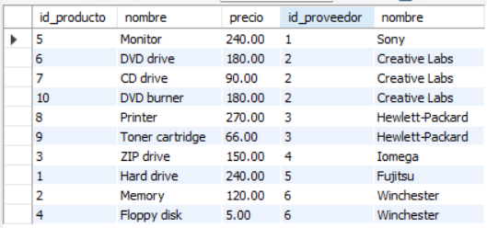

- Mostrar los nombre, precios de los productos y nombre del proveedor que suministra esos productos. (Usar INNER JOIN)

SELECT prod.nombre, prod.precio, prov.nombre AS proveedor
FROM productos prod
INNER JOIN proveedores prov
ON prod.id_proveedor = prov.id_proveedor;

Captura

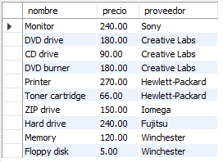

- Seleccionar la media de los precios por proveedor, mostrando unicamente la media y el código de proveedor.

SELECT AVG(precio), id_proveedor
FROM productos
GROUP BY id_proveedor;

Captura

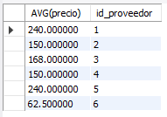

- Seleccionar la media de los precios por proveedor, mostrando la media y el nombre del proveedor. (Usar INNER JOIN)

SELECT AVG(prod.precio), prov.nombre, prov.id_proveedor
FROM productos prod
INNER JOIN proveedores prov
ON prod.id_proveedor = prov.id_proveedor
GROUP BY id_proveedor;

Captura

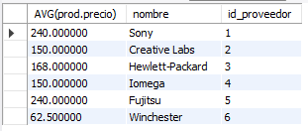

- Seleccionar el nombre de los proveedores de aquellos productos donde la media de los precios sea mayor o igual a 150€.

SELECT proveedores.nombre
FROM productos
INNER JOIN proveedores
ON productos.id_proveedor = proveedores.id_proveedor
GROUP BY productos.id_proveedor
HAVING AVG(productos.precio) >= 150;

Captura

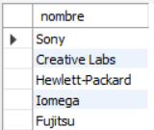

- Mostrar el nombre y precio del producto más barato.

SELECT nombre, precio
FROM productos
WHERE precio = (SELECT MIN(precio)
FROM productos);

Captura

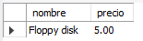

- Obtener el nombre de cada proveedor junto con el nombre y precio de los productos más caros.

SELECT prov.nombre, prod.nombre, prod.precio
FROM proveedores prov
INNER JOIN productos prod
USING (id_proveedor)
WHERE precio IN (SELECT MAX(precio)
FROM productos
GROUP BY id_proveedor
);

Captura

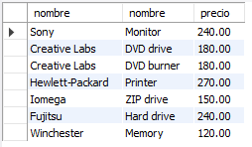

- Con una consulta mostrar el nombre de cada proveedor donde el precio medio es mayor a 145€ y tiene al menos 2 productos diferentes.

SELECT prov.nombre
FROM proveedores prov
INNER JOIN productos prod
USING (id_proveedor)
GROUP BY prov.id_proveedor
HAVING (AVG(precio) >=145) && (COUNT(prov.nombre) >= 2)

Captura

